Beste ouders,

‘Fruit, een lekkere buit!’ Dit is de slogan van een internationaal scholenproject waar wij ook dit jaar aan deelnemen. Zoals elk jaar beloont ‘Fruit, een lekkere buit’ elke deelnemende school met gratis klasballen.
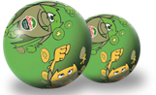

Maar je moet hier natuurlijk iets voor doen! Het doel is om zoveel mogelijk kiwistickers te verzamelen. 150 Stickers zijn goed voor 10 ballen en 300 stickers zijn goed voor 20 ballen.

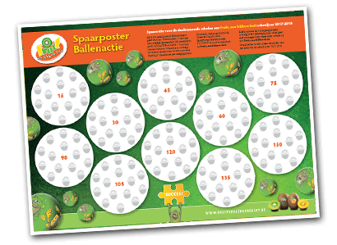
De ingevulde spaarposter moet ten laatste 17/12/2021 de post op. Dus snel en veel kiwi’s eten is de (gezonde) boodschap.

Je mag de stickers aan de klasleerkracht bezorgen of zelf opkleven op onze spaarposter. Deze bevindt zich in de inkomhal van onze school.

Met vriendelijke groet,
Juf Brenda

